Отчёт по лабораторной работе №11
  - Настройка безопасного удалённого доступа по протоколу SSH
Гашимова Эсма Эльшан кызы
Содержание

1. Цель работы
Приобретение практических навыков по настройке удалённого доступа к серверу с помощью SSH.

2. Выполнение лабораторной работы

2.1 Запрет удалённого доступа по SSH для пользователя root
На виртуальной машине server перехожу в режим суперпользователя командой sudo -i и задаю пароль для root с помощью passwd root. В дополнительном терминале запускаю мониторинг системных событий командой journalctl -x -f.
На клиенте пытаюсь подключиться к серверу командой ssh root@server.eegashimova.net. При первом подключении подтверждаю доверие к серверу, после чего система запрашивает пароль. После нескольких попыток аутентификации получаю сообщение Permission denied, указывающее на отказ в доступе (см. рис. Рисунок 1).
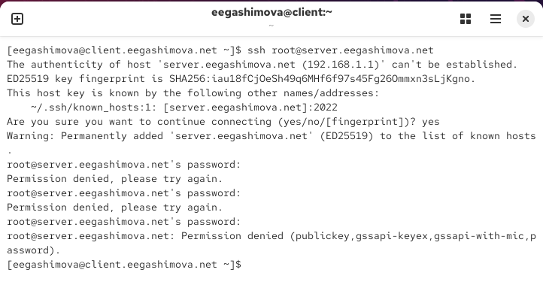
Рисунок 1: Попытка подключения к серверу по SSH от имени пользователя root
На сервере открываю конфигурационный файл /etc/ssh/sshd_config и устанавливаю параметр PermitRootLogin no, запрещающий удалённый вход по SSH от имени суперпользователя root (см. рис. Рисунок 2).
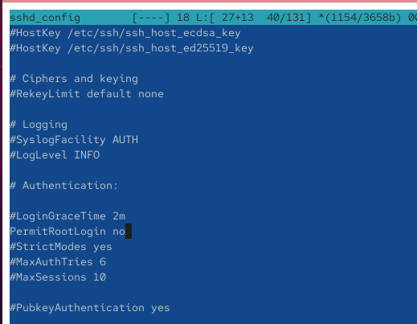
Рисунок 2: Запрет удалённого подключения пользователя root в конфигурации SSH
Перезапускаю службу командой systemctl restart sshd. Повторно выполняю на клиенте команду ssh root@server.eegashimova.net. Подключение завершается сообщением Permission denied, что подтверждает действие установленного запрета (см. рис. Рисунок 3).
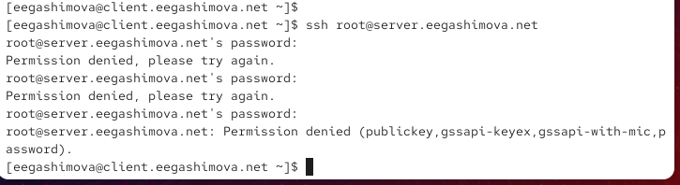
Рисунок 3: Проверка запрета удалённого доступа по SSH для пользователя root

2.2 Ограничение списка пользователей для удалённого доступа по SSH
На клиенте выполняю команду ssh eegashimova@server.eegashimova.net. После ввода пароля успешно подключаюсь к серверу под пользователем eegashimova. Завершаю сеанс командой exit (см. рис. Рисунок 4).
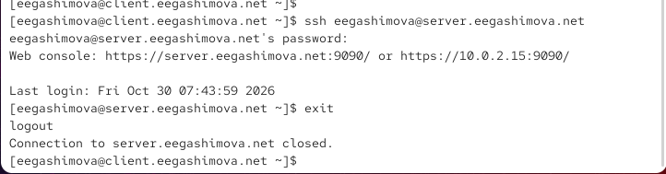
Рисунок 4: Проверка SSH-подключения к серверу под пользователем eegashimova
На сервере открываю файл /etc/ssh/sshd_config и добавляю строку AllowUsers vagrant, разрешающую SSH-доступ только пользователю vagrant. После сохранения изменений перезапускаю службу sshd (см. рис. Рисунок 5).
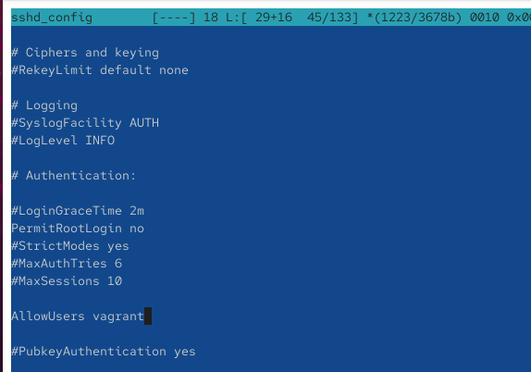
Рисунок 5: Ограничение SSH-доступа с помощью параметра AllowUsers
Повторно пытаюсь подключиться с клиента под пользователем eegashimova. После ввода пароля получаю сообщение Permission denied, поскольку данный пользователь отсутствует в списке разрешённых (см. рис. Рисунок 6).
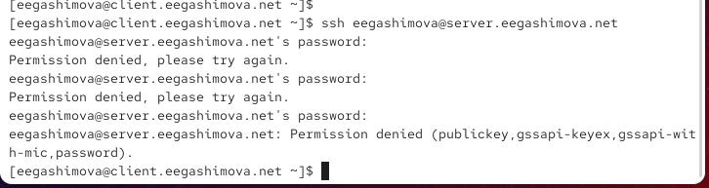
Рисунок 6: Проверка ограничения доступа для пользователя eegashimova
Изменяю параметр на AllowUsers vagrant eegashimova, добавляя свою учётную запись в список пользователей, которым разрешён удалённый доступ (см. рис. Рисунок 7).
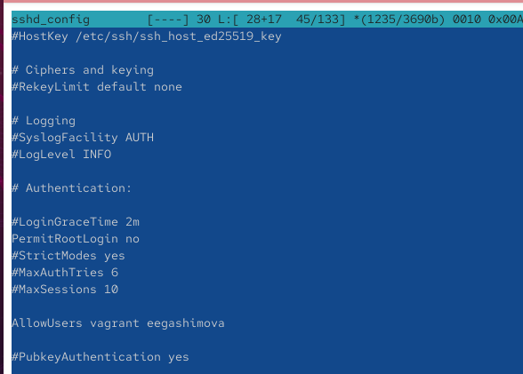
Рисунок 7: Добавление пользователя eegashimova в список разрешённых SSH-подключений
Перезапускаю sshd и повторяю подключение командой ssh eegashimova@server.eegashimova.net. После ввода пароля успешно получаю доступ к серверу, что подтверждает правильность настройки (см. рис. Рисунок 8).
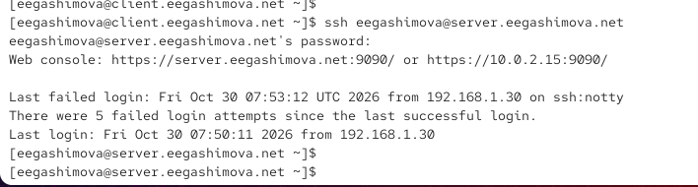
Рисунок 8: Успешное подключение к серверу после изменения списка разрешённых пользователей

2.3 Настройка дополнительных портов для удалённого доступа по SSH
На сервере открываю файл /etc/ssh/sshd_config и добавляю параметры Port 22 и Port 2022. Это позволяет SSH-серверу принимать подключения через стандартный порт 22 и дополнительный порт 2022 (см. рис. Рисунок 9).
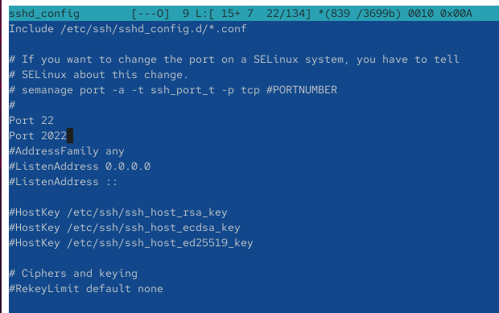
Рисунок 9: Настройка SSH-сервера для работы через порты 22 и 2022
Перезапускаю службу командой systemctl restart sshd и проверяю её состояние через systemctl status -l sshd. В выводе появляются ошибки Bind to port 2022 failed: Permission denied, указывающие на отсутствие разрешения для использования нового порта (см. рис. Рисунок 10).
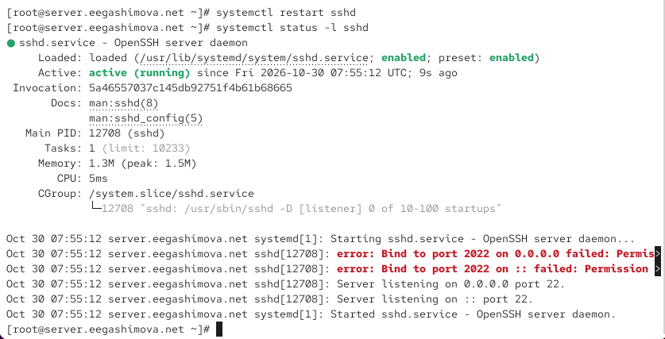
Рисунок 10: Проверка состояния SSH-службы и обнаружение ошибки доступа к порту 2022
В системном журнале journalctl -x -f обнаруживаю сообщения о блокировке порта 2022 механизмом SELinux. Ограничение связано с отсутствием у порта необходимой метки безопасности ssh_port_t (см. рис. Рисунок 11).
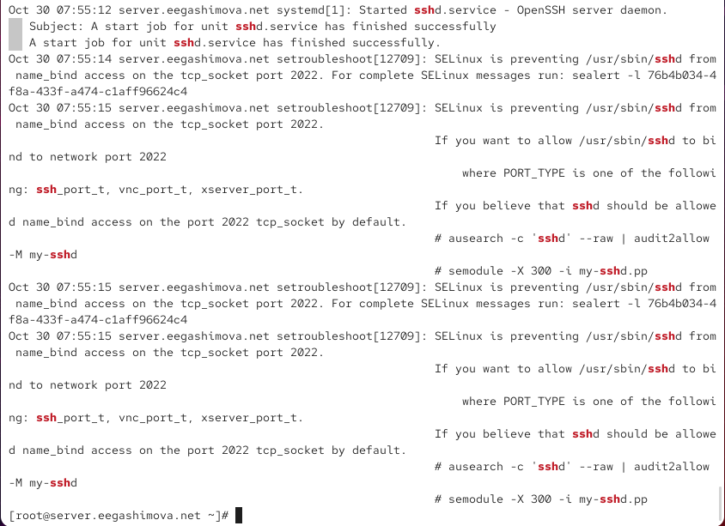
Рисунок 11: Анализ сообщений SELinux о запрете использования TCP-порта 2022
Для исправления выполняю команду semanage port -a -t ssh_port_t -p tcp 2022. Затем открываю порт в межсетевом экране командами firewall-cmd --add-port=2022/tcp и firewall-cmd --add-port=2022/tcp --permanent. После перезапуска sshd проверяю состояние службы. В выводе отображается прослушивание портов 22 и 2022, что подтверждает успешное применение настроек (см. рис. Рисунок 12).
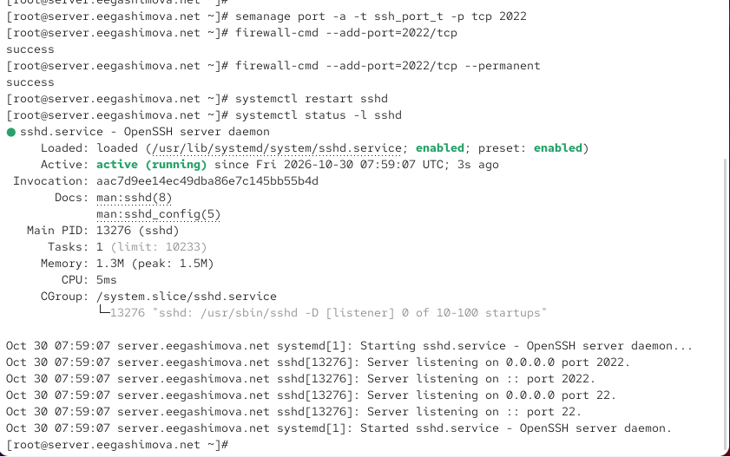
Рисунок 12: Настройка SELinux и firewalld и проверка работы SSH на двух портах
На клиенте подключаюсь к серверу через стандартный порт командой ssh eegashimova@server.eegashimova.net. После входа выполняю sudo -i для получения прав суперпользователя и завершаю сеансы командами logout.
Затем подключаюсь через дополнительный порт командой ssh -p2022 eegashimova@server.eegashimova.net. Соединение успешно устанавливается, после чего снова проверяю переход в режим root и завершаю сеанс. Оба порта работают корректно (см. рис. Рисунок 13).
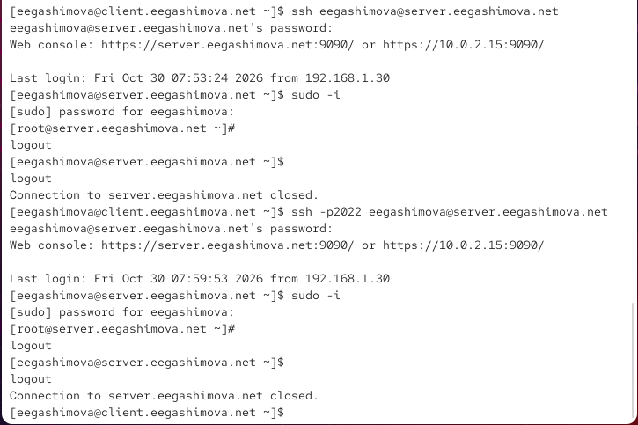
Рисунок 13: Проверка подключения к SSH-серверу через порты 22 и 2022

2.4 Настройка удалённого доступа по SSH по ключу
На сервере открываю файл /etc/ssh/sshd_config и устанавливаю параметр PubkeyAuthentication yes, разрешающий аутентификацию по открытому ключу. После сохранения изменений перезапускаю службу sshd (см. рис. Рисунок 14).
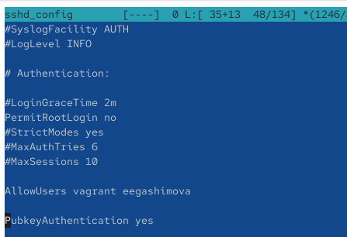
Рисунок 14: Разрешение аутентификации по открытому ключу в конфигурации SSH
На клиенте выполняю команду ssh-keygen для генерации пары SSH-ключей. При запросах принимаю путь сохранения по умолчанию и оставляю кодовую фразу пустой. В результате создаются закрытый ключ ~/.ssh/id_ed25519 и открытый ключ ~/.ssh/id_ed25519.pub, используемые для аутентификации по алгоритму ED25519 (см. рис. Рисунок 15).
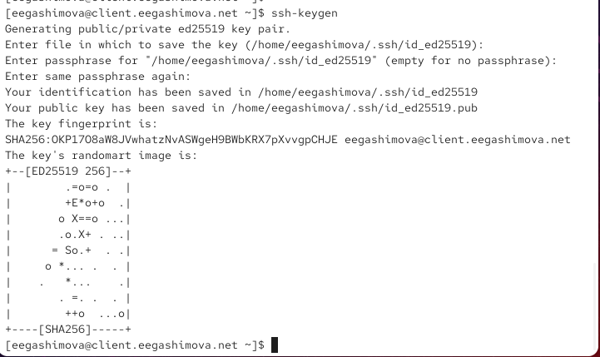
Рисунок 15: Генерация пары SSH-ключей ED25519 на клиентской машине
Копирую открытый ключ на сервер командой ssh-copy-id eegashimova@server.eegashimova.net. После ввода пароля ключ добавляется в файл ~/.ssh/authorized_keys удалённого пользователя. Проверяю подключение командой ssh eegashimova@server.eegashimova.net. Вход выполняется без запроса пароля учётной записи, что подтверждает работоспособность аутентификации по ключу (см. рис. Рисунок 16).
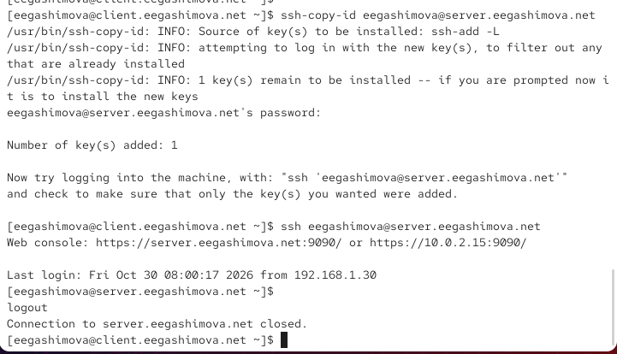
Рисунок 16: Копирование открытого SSH-ключа на сервер и проверка беспарольного подключения

2.5 Организация SSH-туннеля и перенаправление TCP-портов
На клиенте выполняю команду lsof | grep TCP для просмотра открытых TCP-соединений. Затем создаю SSH-туннель командой ssh -fNL 8080:localhost:80 eegashimova@server.eegashimova.net. Параметр -f переводит процесс в фоновый режим, -N отключает выполнение удалённых команд, а -L перенаправляет подключения с локального порта 8080 на порт 80 сервера.
Повторно выполняю lsof | grep TCP. В выводе появляются записи процесса ssh со статусом LISTEN для порта 8080 и установленное соединение с сервером, подтверждающие создание туннеля (см. рис. Рисунок 17).
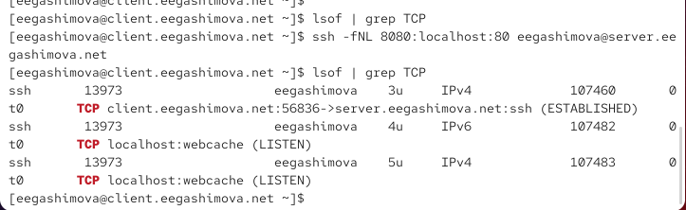
Рисунок 17: Создание SSH-туннеля и проверка TCP-соединений на клиенте
На клиенте открываю браузер и перехожу по адресу http://localhost:8080. Отображается страница с сообщением Welcome to the server.eegashimova.net server. Это подтверждает, что запросы перенаправляются через SSH-туннель на веб-сервер, работающий на порту 80 (см. рис. Рисунок 18).
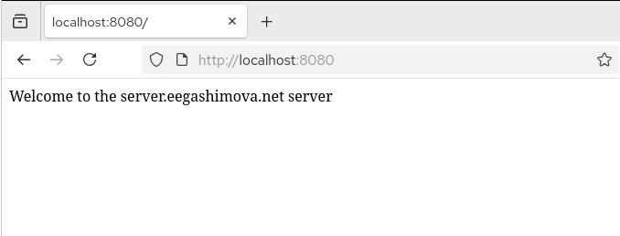
Рисунок 18: Проверка SSH-туннеля через браузер по адресу localhost:8080

2.6 Запуск консольных приложений через SSH
На клиенте выполняю команду ssh eegashimova@server.eegashimova.net hostname, чтобы получить имя удалённого узла. В результате выводится server.eegashimova.net.
Затем выполняю ssh eegashimova@server.eegashimova.net ls -Al, получая подробный список файлов и каталогов в домашнем каталоге пользователя на сервере. Обе команды успешно выполняются через SSH без открытия постоянного интерактивного сеанса (см. рис. Рисунок 19).
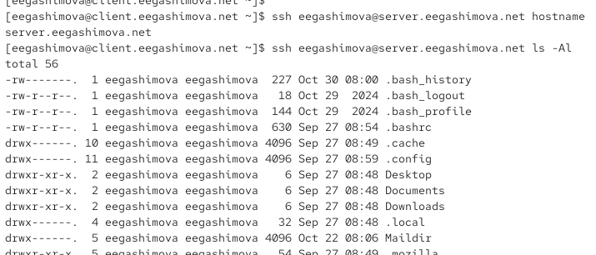
Рисунок 19: Удалённое выполнение команд hostname и ls через SSH
Для просмотра почты на сервере запускаю команду ssh eegashimova@server.eegashimova.net MAIL=~/Maildir/ mail. В терминале открывается почтовая программа s-nail, отображающая сообщения с темами hello1, LMTP test и hello2. Полученный результат подтверждает возможность запуска консольных приложений на удалённом сервере через SSH (см. рис. Рисунок 20).
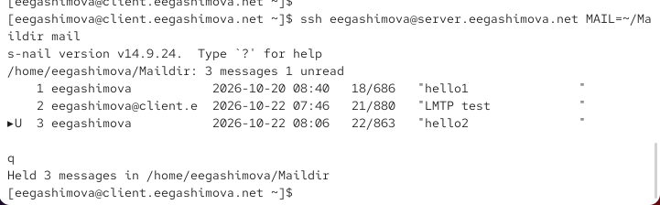
Рисунок 20: Запуск почтового консольного приложения mail на сервере через SSH

2.7 Запуск графических приложений через SSH с использованием X11Forwarding
На сервере открываю файл /etc/ssh/sshd_config и устанавливаю параметр X11Forwarding yes, разрешающий перенаправление графических интерфейсов X11 через SSH. После сохранения изменений перезапускаю службу sshd (см. рис. Рисунок 21).
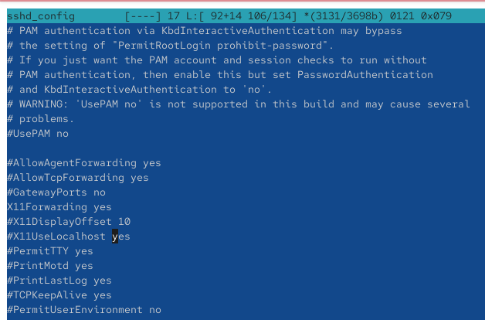
Рисунок 21: Разрешение перенаправления графических приложений X11 через SSH
На клиенте пытаюсь запустить браузер Firefox на сервере командой ssh -YC eegashimova@server.eegashimova.net firefox. Параметр -Y разрешает доверенное перенаправление X11, а -C включает сжатие передаваемых данных.
При выполнении команды появляются сообщения X11 forwarding request failed on channel 0 и Error: no DISPLAY environment variable specified. Это указывает на отсутствие корректного перенаправления графического интерфейса. В результате Firefox не запускается, поэтому требуется дополнительная настройка X11 на клиенте и проверка механизма X11-аутентификации (см. рис. Рисунок 22).
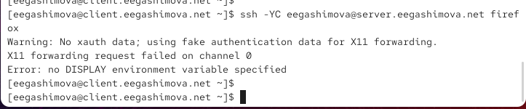
Рисунок 22: Попытка запуска Firefox через SSH и ошибка перенаправления X11

2.8 Внесение изменений в настройки внутреннего окружения виртуальной машины
На сервере перехожу в каталог /vagrant/provision/server/, создаю структуру каталогов для хранения конфигурации SSH и копирую файл sshd_config. Затем создаю исполняемый скрипт ssh.sh, предназначенный для автоматического применения настроек SSH-сервера (см. рис. Рисунок 23).
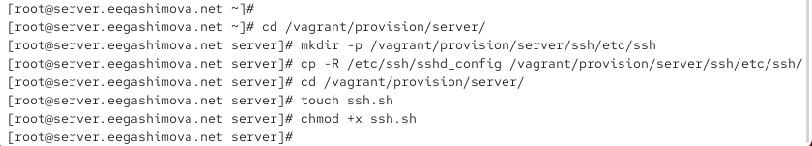
Рисунок 23: Создание каталогов конфигурации SSH и исполняемого скрипта ssh.sh
В скрипт добавляю команды копирования конфигурационных файлов, восстановления контекстов SELinux, открытия порта 2022 в межсетевом экране и перезапуска sshd. Для автоматического выполнения скрипта при настройке виртуальной машины предусматриваю его подключение в Vagrantfile через server.vm.provision (см. рис. Рисунок 24).
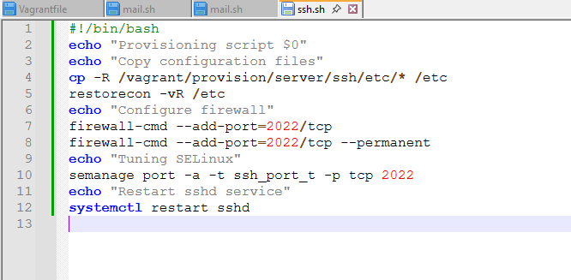
Рисунок 24: Создание скрипта ssh.sh для автоматической настройки SSH-сервера

3. Вывод
В ходе лабораторной работы я настроила удалённый доступ к серверу по протоколу SSH, запретила подключение пользователю root и ограничила доступ пользователями vagrant и eegashimova. Настроила дополнительный порт 2022, изменив параметры SELinux и межсетевого экрана. Реализовала аутентификацию по SSH-ключу и организовала защищённый туннель с перенаправлением TCP-портов. Также проверила выполнение удалённых консольных команд и попыталась запустить графическое приложение через X11Forwarding. Подготовила скрипт Vagrant для автоматизации настройки SSH-сервера.

4. Контрольные вопросы
1. Вы хотите запретить удалённый доступ по SSH на сервер пользователю root и разрешить доступ пользователю alice. Как это сделать?
Для ограничения удалённого доступа необходимо открыть конфигурационный файл /etc/ssh/sshd_config и установить следующие параметры:
PermitRootLogin no
AllowUsers alice
Параметр PermitRootLogin no запрещает подключение по SSH от имени суперпользователя root, а AllowUsers alice разрешает удалённый доступ только пользователю alice.
После сохранения изменений необходимо перезапустить SSH-службу командой systemctl restart sshd.
2. Как настроить удалённый доступ по SSH через несколько портов? Для чего это может потребоваться?
Для настройки SSH-сервера на нескольких портах необходимо открыть файл /etc/ssh/sshd_config и указать:
Port 22
Port 2022
После этого необходимо разрешить использование дополнительного порта в SELinux, открыть его в межсетевом экране и перезапустить службу sshd.
Использование нескольких портов позволяет организовать альтернативные способы подключения, разделить доступ для различных сетевых окружений и сохранить возможность администрирования сервера при возникновении проблем с одним из портов.
3. Какие параметры используются для создания туннеля SSH, когда команда ssh устанавливает фоновое соединение и не ожидает какой-либо конкретной команды?
Для создания SSH-туннеля с фоновым соединением используются параметры -f и -N.
Параметр -f переводит SSH-процесс в фоновый режим, а -N запрещает выполнение удалённых команд. Для перенаправления локального порта дополнительно используется параметр -L.
Например:
ssh -fNL 8080:localhost:80 user@server.example.com
Данная команда создаёт SSH-туннель, перенаправляющий соединения с локального порта 8080 на порт 80 удалённого сервера.
4. Как настроить локальную переадресацию с локального порта 5555 на порт 80 сервера server2.example.com?
Для организации локальной переадресации необходимо выполнить команду:
ssh -fNL 5555:localhost:80 user@server2.example.com
Параметр -L задаёт перенаправление портов, 5555 обозначает локальный порт клиента, а localhost:80 указывает адрес и порт назначения с точки зрения удалённого сервера.
После установки соединения обращение к адресу http://localhost:5555 на клиенте будет перенаправляться через защищённый SSH-туннель на порт 80 сервера server2.example.com.
5. Как настроить SELinux, чтобы позволить SSH связываться с портом 2022?
Для разрешения SSH-серверу использовать дополнительный TCP-порт 2022 необходимо выполнить команду:
semanage port -a -t ssh_port_t -p tcp 2022
Параметр -a добавляет новое правило, -t ssh_port_t назначает порту тип безопасности SSH, а -p tcp 2022 определяет протокол и номер порта.
После внесения изменений SELinux разрешит процессу sshd прослушивать порт 2022. Для применения конфигурации SSH необходимо перезапустить службу командой systemctl restart sshd.
6. Как настроить межсетевой экран на сервере, чтобы разрешить входящие подключения по SSH через порт 2022?
Для разрешения входящих TCP-соединений через порт 2022 необходимо выполнить команды:
firewall-cmd --add-port=2022/tcp
firewall-cmd --add-port=2022/tcp --permanent
Первая команда открывает порт в текущей конфигурации межсетевого экрана, а вторая сохраняет правило для его автоматического применения после перезагрузки системы.
Проверить открытые порты можно командой:
firewall-cmd --list-ports
При корректной настройке в выводе должен присутствовать порт 2022/tcp. Также необходимо убедиться, что SSH-сервер настроен на прослушивание этого порта и его использование разрешено политикой SELinux.

5. Список литературы
- OpenSSH — руководство по настройке SSH-сервера, ограничению доступа пользователей и конфигурации sshd_config
- OpenSSH — руководство по использованию SSH, перенаправлению TCP-портов и организации защищённых туннелей
- OpenSSH — генерация криптографических ключей и настройка аутентификации с помощью ssh-keygen
- SELinux — руководство по настройке разрешённых TCP-портов для SSH с помощью semanage
- firewalld — руководство по настройке межсетевого экрана и открытию портов с помощью firewall-cmd
- HashiCorp Vagrant — автоматизация настройки виртуальных машин с помощью Shell Provisioner

